你好，影子朋友！
（2024年12月16日—2024年12月20日）
主题负责人：邹洁、刘瑜
一、主题思路
1.主题来源
影子，对于小朋友们来说既熟悉又新奇，他们时隐时现，时大时小，看得见却抓不着，影子时刻伴随着我们，同时也给小朋友们带来许多的乐趣。
《指南》中指出：“大自然和生活中真实的事物与现象是幼儿科学探究的生动内容，激发探究兴趣，体验探究过程，发展初步探究能力是幼儿科学探究的核心。”幼儿天生有着很大的好奇心，他们对周围的事物充满着好奇。影子成为了孩子们感兴趣的话题，他们提出许多对影子的疑惑和不解，于是我们将科学探究回归到幼儿生活，抓住契机，和孩子们开启了一场影子的探究之旅。
幼儿经验分析
大自然和生活中真实的事物与现象是幼儿科学探究的生动内容，激发探究兴趣，体验探究过程，发展初步探究能力是幼儿科学探究的核心。幼儿天生有着很大的好奇心，他们对周围的事物充满着好奇。影子成为了孩子们感兴趣的话题，他们提出许多对影子的疑惑和不解，于是我们将科学探究回归到幼儿生活，抓住契机，和孩子们开启了一场影子的探究之旅。
经验点 | 兴趣与需求点
1.幼儿发现每个人都有影子。  2.影子会跟着自己走。  3.影子跟自己的动作一致。 | 1.除了我们自己有影子，还有哪些东西有影子呢？  2.学校里有哪些地方有影子？  3.生活中又有哪些地方有影子呢？  4.影子是怎么产生的呢？
《指南》中指出小班幼儿喜欢接触大自然，对周围的很多事物和现象感兴趣，基于幼儿对影子的兴趣与需要，我们进行了课程前审议，剖析“影子”这一资源的价值，明确课程目标，理清课程脉络。
二、主题目标
依据当下幼儿发展水平及经验基础，结合主题特性及均衡各领域发展，确定了以下课程总目标：
1.认识影子，初步了解影子只有被光照到才会产生影子。（科学）
2.能与同伴一起游戏，共同完成任务，体验合作的力量。（社会）
3.愿意将自己的需要和发现说出来。（语言）
4.愿意用多种方式表现自己的发现，并乐在其中。（艺术）
5.自己能做的事情愿意自己做，喜欢承担一些小任务。（社会）
6.能养成将玩具和图书放回原处的习惯。（健康）
三、主题网络图
（一）开展前线索图

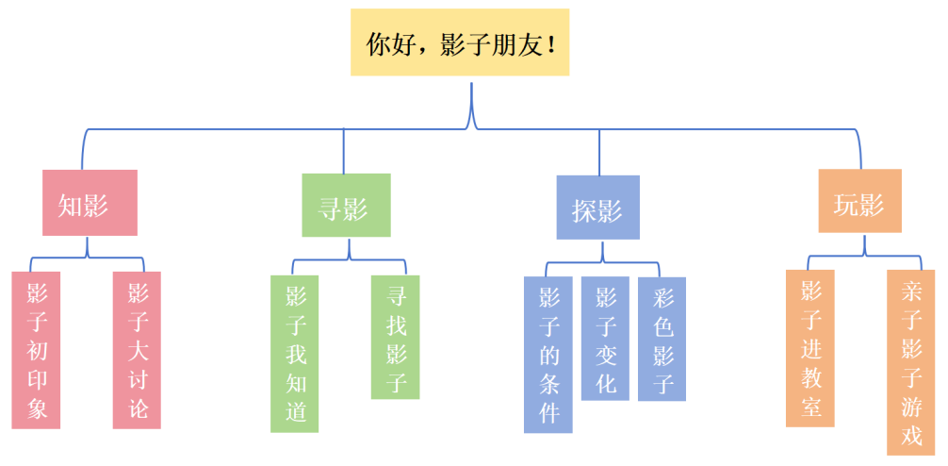
- 开展后线索图
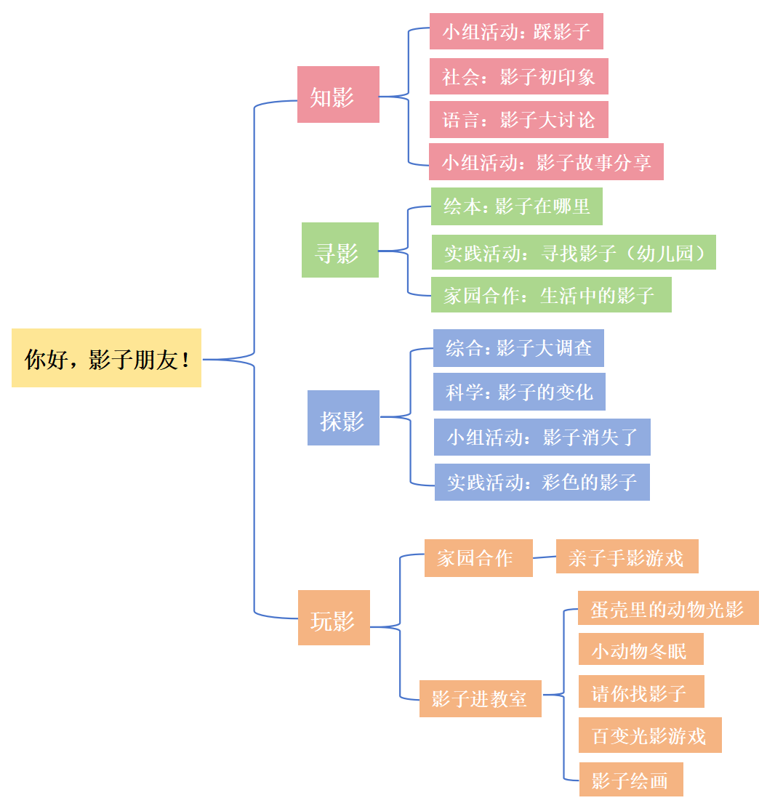

四、主题资源
根据小班幼儿的年龄特点，以及主题开展前我们初步盘点了可以为课程服务的园内、园外资源，并随着主题的深入不断挖掘其他资源，剖析教育价值，拓展幼儿生活与教育空间。
园内资源 | 园外资源
1.提供绘本《我的影子跟屁虫》、《我的小影子》、《影子是我的好朋友》、《我的神秘影子》、《影子和我》等绘本供幼儿阅读，初步了解影子，萌发对影子探索的兴趣。  2.在校园内的各个角落寻找影子，并通过照片和视频的形式记录下来。  3.将教室里通过手电筒寻找影子，激发幼儿的想象力。  4.区域中提供有关于影子的游戏，让幼儿进一步探索。 | 1.请家长利用周末的时间带着孩子一起调查有关于影子的秘密，并用拍照或视频的形式上传到群相册中。  2.观看有关于影子的动画片、网站视频、绘本、图片多种途径了解影子。

五、焦点活动：
活动类型 |  | 资源 | 活动 | 经验
区域活动 | 美工区 | 1.幼儿对美术活动感兴趣，认识油画棒、水彩笔等常见的绘画材料，愿意涂涂画画。  2.幼儿对色彩感兴趣，认识红、黄、蓝、黑、白等常见的颜色，并愿意选用自己喜爱的颜色大胆涂鸦。  3.幼儿能用简单的线条和色彩大致画出自己想画的人或事物。  4.幼儿能运用搓、揉、压、卷、撕、贴等方式进行简单的泥塑。 | 小手的影子  户外大课堂 | 接触生活中不同形式的艺术作品。引导幼儿欣赏生活中的艺术美。  鼓励幼儿使用多元的材料进行大胆创作。
区域活动 | 益智区 | 1.幼儿知道从自己的角度和他人的角度看到的物体的不一样。如：等分辨同一物体的不同照片。  2.幼儿能用正方形、长方形、三角形等小几何图形拼成一个大几何图形。  3.幼儿能在比较过程中感知量的守恒。  4.幼儿能根据物体的特点寻找与之匹配的物体。 | 请你找影子  小动物找影子  水果线条  它的影子在哪里 | 引导幼儿观察打乱顺序的水果的外形特征、根据方向的不同找到相对应的图片。
区域活动 | 娃娃家 | 1.有角色意识，知道不同角色的分工。  2.乐意和同伴一起角色扮演，不争抢玩具，游戏中情绪较稳定、愉快，能用语言进行简单的交流。  3.游戏中能初步模仿成人的语言、行为和动作。 | 给娃娃烧饭  我是小医生 | 幼儿熟悉娃娃家中的角色，模仿生活中爸爸、妈妈等角色的动作以及语言。
区域活动 | 图书区 | 1.喜欢阅读不同形式的图画书、如立体书、操作书、绘本等。  2.能看画面，尝试根据画面简单说出图中有什么，发生了什么事等。  3.能够简单表达自己所看到的图片的意思，初步建立语言与图片之间的联系。  4.幼儿爱护图书，不扔书，不撕书 | 《我的影子跟屁虫》《我的小影子》  《我的神秘影子》《影子和我》 | 主动看书、翻书，并专注地阅读，感受阅读的快乐。
区域活动 | 建构区 | 1.对建构游戏感兴趣，体验搭建游戏的快乐，不争抢材料，能按需取材料。  2.认识建构材料的形状、大小、颜色，初步了解建构材料的名称。  3.学习使用平铺、延长、围合、垒高的技能进行搭建，并能表现出建构物的简单造型。 | 停车场  火车轨道 | 尝试用平铺、连接等方法搭建音乐馆的围墙。知道积木摆放的位置，游戏结束后会将积木送回家。
集体活动 |  | PPT | 综合：影子初印象 | 活动目标
 |  | 故事挂图或PPT，展示故事中的关键情节。  音乐播放器及轻柔的背景音乐，用于营造故事氛围。 | 语言：我的影子跟屁虫 | 通过聆听故事，理解影子与个体的关系，知道影子会随个体的移动而移动。  培养幼儿的想象力和语言表达能力，能够简单描述故事中的情节和自己的影子体验。  激发幼儿对影子现象的好奇心和探索欲，体验与影子互动的乐趣。
 |  | ppt | 美术：漂亮的话筒 | 愿意参与装饰活动，并选择自己喜欢的材料进行合理搭配。  能用粘贴的形式装饰话筒，创造性地表达自己的想法。
 |  | 两段节奏对比明显的音乐，一段快节奏用于表现大巨人，一段慢节奏用于表现小矮人。 | 音乐：小矮人和大巨人 | 身体协调性：通过模仿小矮人和大巨人的动作，锻炼幼儿的身体协调性和节奏感。  音乐感知：感受不同音乐节奏的变化，学会根据音乐节奏的快慢调整自己的动作。  情感体验：体验角色扮演的乐趣，增强幼儿的想象力和创造力。
其他活动 |  | 网络资源  社区资源：对影子秘密有所了解的家人、朋友。 | 了解影子产生的秘密 | 和父母一起调查了解影子产生的秘密

六、环境创设
1.主题环境
（1）与幼儿共同布置“你好，影子朋友！”的主题活动环境氛围。
（2）在教室的各个区域预设投放与主题相关的游戏活动。在娃娃家里玩弄彩色玻璃纸，会用手电筒照射手偶，在图书区投放关于声音的书籍，如《我的影子跟屁虫》、《我的小影子》、《影子是我的好朋友》、《我的神秘影子》、《影子和我》等。基于幼儿的兴趣，结合各区域的关键经验，我们在教室多区域内持续投放了关于影子的探索游戏。
2.区域游戏
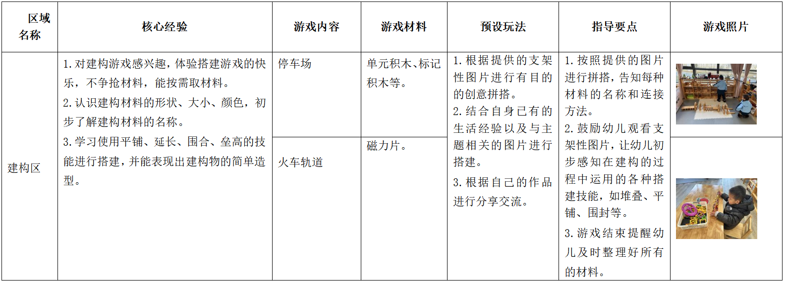
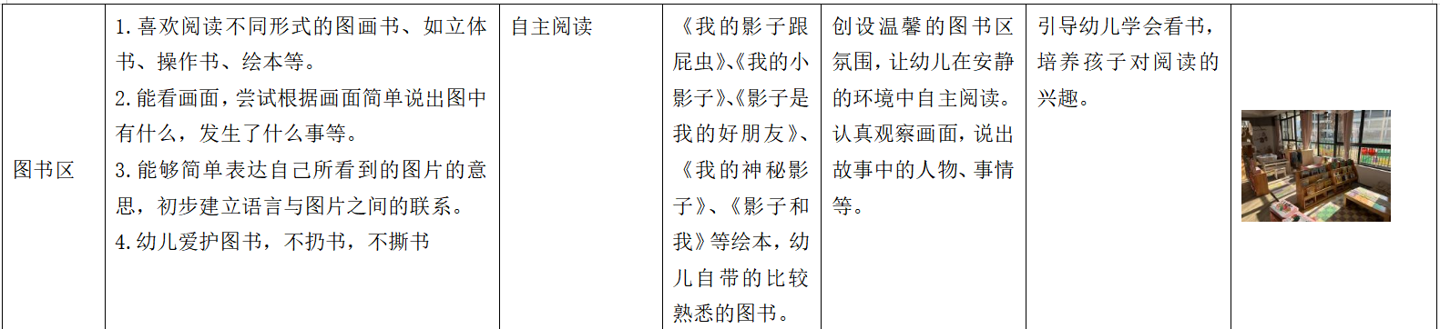
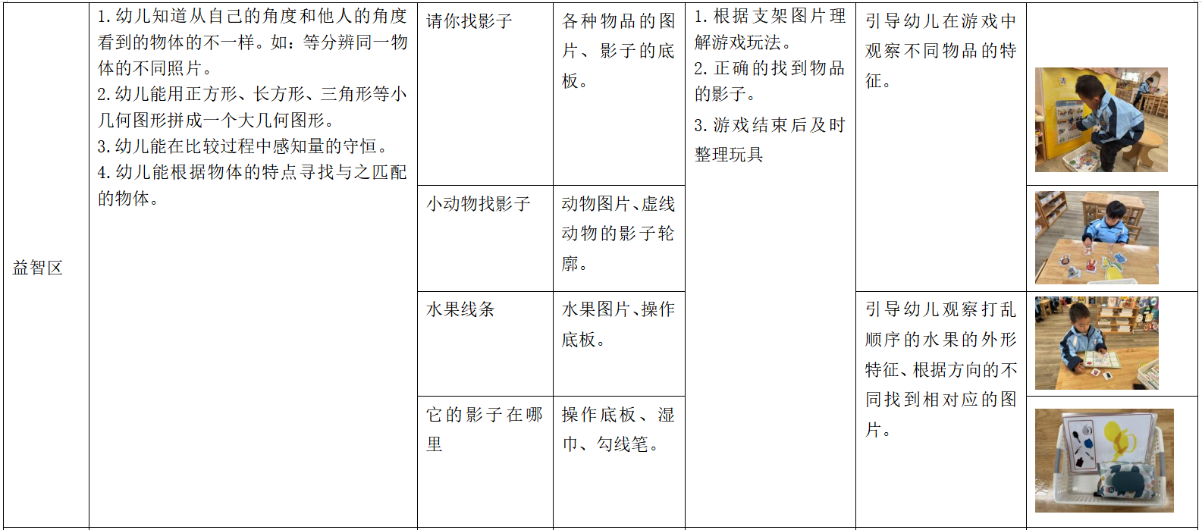
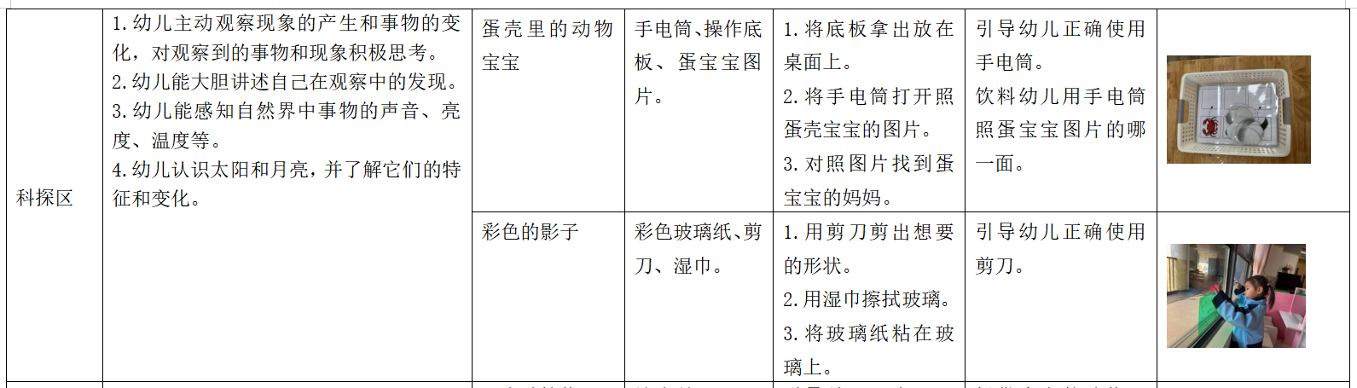
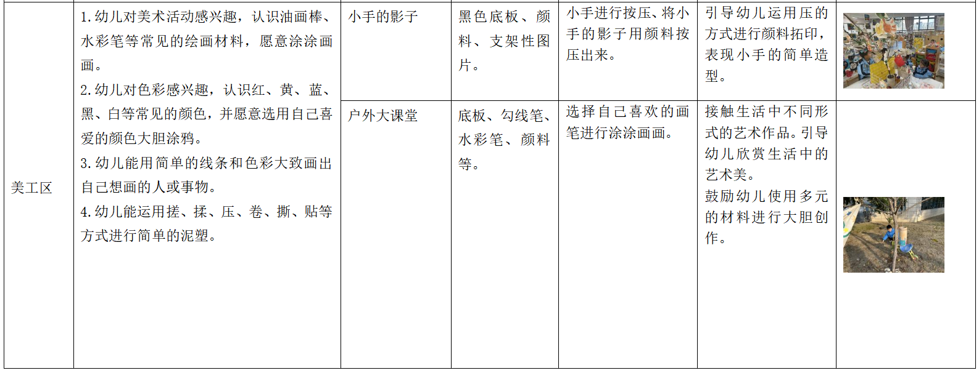

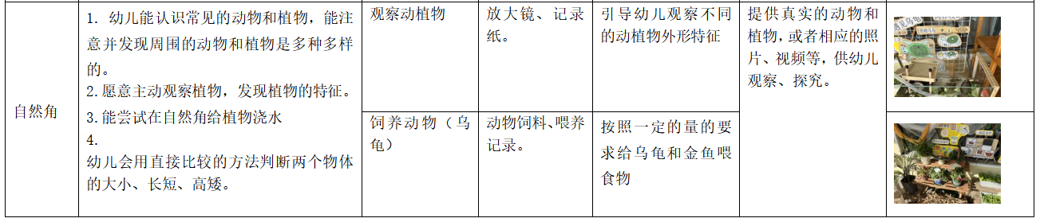
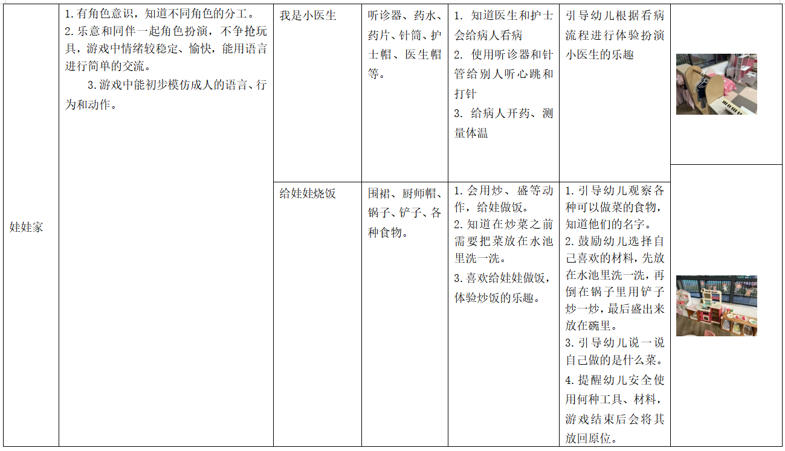
七、主题活动安排（见周计划）
八、主题实施与评价
知影：课程的开展需要追随幼儿的兴趣与需要，在对幼儿的经验、困惑进行了解后，才能以此作为课程推进的依据，从而引发幼儿持续探索的兴趣，生发新的经验可能。聚焦孩子的兴趣与需要后我们展开了探究影子之旅。
寻影：课程的推进要综合利用多种资源，我们将幼儿的探索场由教室转向幼儿园，随着场域的扩大，孩子们对于影子的探索与发现也在逐步增加。他们在亲身体验中寻找着影子的身影。同时我们还利用绘本资源，拓展着对影子的认知。
探影：小班幼儿的思维依赖于动作和感知，为了探索影子的奥秘，我们通过游戏的形式，让幼儿在直接感知、实际操作、亲身体验的过程中了解影子的两大特点：影子大小随光源距离改变而变化、彩色的光源能形成彩色的影子。孩子们在动手探索的过程中主动获得影子的经验。
玩影：游戏是幼儿学习的主要形式，在区域游戏、户外课堂、亲子游戏的多元推动下，孩子们在丰富的情境中感受着影子游戏的乐趣。
九、主题管理
1.12月14日，张茜、沈霏、朱一叶、杨婧、张娟、邹洁、刘瑜、张洁、段雪梅、李玲、陈蕾、姚雪栋、吴文来、王苏娴14人在新龙湖小三班进行主题前审议活动。
- 前审议
一个处处都蕴涵教育契机的季节。秋天已经悄悄来到了孩子们的身边，带着孩子们出去散步时，一阵阵芳香扑鼻而来，那是桂花的香味；一片片落叶随风飘落在马路上、草地上，更让孩子们感受到了树叶的多彩和美丽，绿色的草地上泛着几片金黄......这些变化深深吸引了孩子们，让他们不断探索。听见他们的窃窃私语：“好想啊？什么味道？”“那是桂花的香味。”“树叶变黄啦，瞧，马路上、草地上都是落叶。”......周围的变化深深吸引了孩子们。
（2）中审议
通过上周的活动，孩子们对秋天的树林有了更多的了解，在观察、探索、经验分享的过程中，发现秋天的变化、感受秋天的美丽，看到秋天树林里红色的枫叶、黄色的银杏叶都在随风飘扬，向人们展现婀娜的舞姿。各班说一说开展了一周秋天主题后，都遇到了哪些问题？
其实上了健康《好吃的猪肝》这节课后，我发现我们班小朋友以前不爱吃猪肝的都变得爱吃了。所以我想以这节课为契机，开展一个关于猪肝的微课程。由于疫情的原因，我们下周的活动需要进行调整，把菜场的课都换成关于秋天豆豆的课，到时候我会把群里重新那排一下，大家关于群消息。
（3）后审议
我们通过幼儿作品分析、家长反馈、教师评价来梳理从课程生发到发展过程中幼儿经验的生长。通过课程复盘更加明确在课程实施过程中要坚持儿童立场，要将始终追寻儿童、对资源的敏感开发等理念、良策迁移到下一个主题的建设中。同时对于存在的问题追其原因，跟进调整，努力在下一个主题建设中不断优化。本次会议小班组所有的老师都认真参与讨论,在活动中，每一位老师都能够认真思考并修改，从课程的主题实施情况、主题环境、区域游戏、家长资源等方面，及时说出自己的想法和做法，最后组长也提出了后期课程实施的希望，主题负责人也及时对此进行了修改。为下一次活动的开展做好了铺垫。
在本次《你好，影子朋友!》的奇妙旅程中，孩子们带着好奇与纯真，踏入了光影交织的神秘世界。从最初对影子的懵懂感知，到积极探寻影子的形成奥秘，每一次的观察、实验与游戏，都是他们成长的小步跳跃。孩子们在阳光下追逐影子，用小手塑造出多彩的影子造型，不仅认识了自然现象，更激发了对未知世界的探索热情。愿这段与影子相伴的时光，成为他们心中一颗闪烁的星，照亮未来求知的道路，让他们在探索的旅途中，永远保持这份对世界的好奇与热爱，持续追寻光与影背后更多的精彩。

